通情達理：品格決定未來 作者／洪蘭
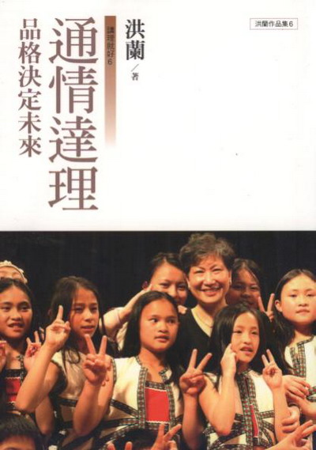
內容介紹：
但丁（Dante）有一句名言：「道德可以彌補智慧的缺點，智慧永遠無法彌補道德的空白。」一個國家是否偉大不在於它疆域的大小，而在於國民的品德，而品德一定要自小培養起。品德除了是非正義觀念、禮貌風度，還包括紀律，一個沒有紀律的孩子是無法受教的，一個沒有紀律的孩子也不會有毅力，無法貫徹始終做完一件事。紀律必須從小培養，因為人都好逸惡勞，若是沒有規範，很容易就鬆弛懶散下去。
品格的培養是一個內隱的學習，是長期模仿、觀察，內化的結果，它是個潛移默化的歷程，無法立竿見影，一蹴而就。中國人說「三歲定終生」，三歲的孩子還未進學，它所指的不可能是「智」方面，但是宅心是否忠厚、會不會替別人想、懂不懂禮貌，三歲就可以看出來了。所以「三歲定終身」應該講的是孩子的品格，品格不好，知識再好，誰敢用呢？因此教育孩子的重點應該是生活習慣的養成、敬業的態度和待人接物的禮儀，而不是斤斤計較考試考了多少分，讓孩子誤以為功課好就可以為所欲為。我們一直極力想打破分數迷思，家長應該知道分數只是評量的一個方式，它不是唯一的方式，而且甲校的一百分可能只等於乙校的五十分，成績好不等於能力好。若能打破國人「考試最大，分數至上」的觀念，父母就可以有更多的心力注意到孩子的品行上；沒有分數的壓力，台灣的孩子也會快樂很多。
父母都知道，現在的社會人際關係及做事的態度最重要，而這兩者都建立在人格上：有好的品格才會交到好的朋友，有敬業的態度才能做出大的事情。從人類的歷史看起來，不論是什麼時代，只要是人的社會，基本的核心價值都不曾改變：忠誠、正直、公平、正義還是做人的根本道理。交到好的朋友在事業上才有幫手，而有好的態度才會交到好的朋友，做人態度其實是人際關係的根本，孔子說益者三友「友直，友諒，友多聞」，直、諒其實就是人的品質，只有多聞才是知識。我常不了解父母親為什麼肯起早睡晚的賺錢，再開車接送孩子去上昂貴的補習班、才藝班，卻沒有花時間在教導孩子的品行上，這是捨本逐末，因為直接影響孩子成功的是他的人品，不是他的知識。現代知識翻新得太快，在學校學的，出了社會後早就用不到了。沒有從小把孩子教好，孩子進了國中，智慧漸開、身體漸壯後，父母便覺管教不動，這根源在孩子小時候，父母沒有把誠實、尊重、勇敢、相信、謙虛、毅力基本的做人道理教給他，時間都拿去補習拚分數，等他長大威權行不通就不服管教了。
談品格培養必須了解它是一個從小就得教的歷程；它得在生活中慢慢養成，就像品味、風度一樣無法走捷徑，不能去補習班得來；它的核心價值觀必須持久不變，不然孩子會無所適從；這個核心價值觀必須透過生活中的例子或故事中的情結深入孩子心中並明朗化，它不能是抽象口號或教條。當一個孩子養成良好品德後，他會像岳飛、閻海文、高志航一樣盡忠報國，他會像諸葛亮、孫運璿、李國鼎一樣，鞠躬盡粹，死而後已；最重要是他會成為一個社會中堅份子，誠實的過一生。

